**Categoría anatómica/fisiología**

Articulación de la rodilla

**Palabras clave**

Movimiento

Inestabilidad

Tono Muscular

**Descripción**

▶Procedimiento. Paciente en decúbito supino. El explorador mueve la rótula hacia lateral manualmente. Durante esta lateralización se debe observar el comportamiento de la rótula. ▶Valoración. Cuando el retináculo lateral está tenso y contraído, las facetas laterales del fémur se aproximan entre ellas (prueba de la inclinación negativa «patológica»). Cuando el retináculo lateral tiene un tono normal, la rótula se mantiene a la misma altura (prueba de inclinación neutra), y cuando el retináculo lateral está flojo, como sucede en la laxitud ligamentosa, el reborde lateral de la rótula se saldrá de la tróclea femoral (prueba de la inclinación positiva).

**Enlaces externos**

<https://www.youtube.com/watch?v=B9I476dloDw>

**Imágenes. Test. Pruebas**

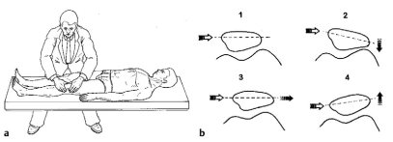

**Bibliografía**

Buckup, Klaus. Pruebas clínica para patología Oseas, articular y muscular. Exploraciones-signos y síntomas. 2da.Edicion. 499 paginas. Barcelona. Editorial mason.